电子科技大学成都学院

计算机学院

**数字图像处理实验报告**

实验题目： 人脸识别 .

专业： 人工智能 .

班级： 四班 .

课程名称： 数字图像处理 .

任课教师姓名： 陈东祥 .

小组成员

|  |  |  |
| --- | --- | --- |
| 姓名 | 学号 | 职位 |
| 杨逸 | 2041340413 | 代码 |
| 曾禹涵 | 2041340401 | 代码 |
| 蒲坤甫 | 2041340409 | 代码 |
| 贺柏杨 | 2041340407 | PPT |
| 黄炳泉 | 2041340406 | PPT |
| 张恭骏 | 2041340416 | 报告 |
| 黄佳瑶 | 2041340417 | 报告 |

# 目录

目录 3

第一章、项目分析 4

1.1选择图像识别的原因 4

1.2项目及前景分析 4

第二章、项目可操作性分析 5

2.1项目市场 5

2.2项目介绍 5

第三章、项目内容 6

3.1成果展示 6

3.2内容分析 6

第四章、项目实践 6

4.1代码实现 6

4.2优化分析 7

第五章、项目心得 7

# 第一章、项目分析

## 1.1选择图像识别的原因

图像识别主要经历了三个阶段：对文字信息的识别，对数字化信息的识别，和对物体的识别。图像识别经过这三个阶段不断发展，充分发挥自身特点与优势，逐步拓展至各个领域，与各行业技术相结合。图像识别技术的主要应用与发展方向有字符识别、机器视觉识别、图形图像识别、生物医学等。在交通领域，图像识别技术主要应用于ITS系统中，在道路识别、车辆车牌检测等方面展现出巨大优势；在安防领域，基于图像识别技术的视频智能分析系统能够实现人脸识别、人脸支付、智能自动化监控等；在医学领域，CT技术实际上就是图像识别技术的拓展应用，微创手术中的手术导航技术也运用了图像识别技术，同时，在心脏、脑结构等器官识别方面也有着不可替代的地位；而在农业领域，图像识别技术在病虫害诊断、检测农作物生长等方面也发挥了巨大总用。

我们因都选择了图像识别方面学习，于是组成小组进行深入学习。本项目采用Python编程语言，结合OpenCV视觉库来解决人脸识别问题。OpenCV是一个开源的跨平台计算机视觉库，内部实现了图像处理和计算机视觉方面的很多通用算法。我们预想通过摄像头采集人脸，提取人脸特征达到匹配识别人脸的功能。

## 1.2项目及前景分析

我们的项目选题为——“人脸识别”。对于人脸识别在生活中应用，我们的的看法一直是支持的态度。如今，我们已进入“刷脸”时代。从扫码支付、指纹支付到人脸识别，数字技术的发展将人们的生活不断简化，人们对新技术在社交、生活场景中的广泛应用也习以为常。例如：百度魔图的“大咖配”功能可以帮助用户找到与其长相最匹配的明星，百度的图片搜索可以找到相似的图片；Facebook研发了根据相片进行人脸匹配的DeepFace；雅虎收购的图像识别公司IQ Engine开发的Glow可以通过图像识别自动生成照片的标签以帮助用户管理手机上的照片。

人脸识别技术作为我们的辅助工具存在，为我们自身的人类视觉提供了强有力的辅助和增强，带给了我们一种全新的与外部世界进行交互的方式。我们可以通过搜索找到图片中的关键信息；可以随手拍下一张照片，亦或是一段视频，从中迅速找到与之相关的各类信息。

这将极大改善我们与外部世界的交互方式，此前我们利用科技工具探寻外部世界的流程是这样：人眼捕捉目标信息、大脑将信息进行分析、转化成机器可以理解的关键词、与机器交互获得结果。而当图像识别技术赋予了机器“眼睛”之后，这个过程就可以简化为：人眼借助机器捕捉目标信息、机器和互联网直接对信息进行分析并返回结果。图像识别使摄像头成为解密信息的钥匙，我们仅需把摄像头对准某一未知事物，就能得到预想的答案。就像百度科学家余凯所说，摄像头成为连接人和世界信息的重要入口之一。

# 第二章、项目可操作性分析

## 2.1项目市场

（1）中国人脸识别行业市场规模逐年增长

随着移动互联网、云计算、大数据、人工智能等计算机科学技术的进步，人脸识别行业应用场景更加广阔，带来新的市场投资机会的同时，也加剧了行业的市场竞争。目前中国人脸识别市场规模约占全球市场的15%左右。2010-2018年，中国人脸识别市场规模逐年增长，年均复合增长率达30.7%。2018年，我国人脸识别行业市场规模为25.1亿元。预计在未来五年人脸识别市场规模将保持23%的平均复合增长速度，到2024年市场规模将突破100亿元。

（2）中国人脸识别行业参与者众多，竞争较为激烈

目前我国排名前列的人脸识别企业主要有旷视科技、商汤科技等专门成立从事人脸识别技术研发应用的创业型公司，老牌的安防及上市企业如海康威视、大华股份、川大智胜、欧比特等，同时还有互联网巨头腾讯、阿里、百度以投资或自有研发团队的形式进入人脸识别领域。

## 2.2项目介绍

人脸识别技术是基于人的脸部特征，对输入的人脸图像或者视频流，首先判断其是否存在人脸，如果存在人脸，则进一步的给出每个脸的位置、大小和各个主要面部器官的位置信息。并依据这些信息，进一步提取每个人脸中所蕴涵的身份特征，并将其与已知的人脸进行对比，从而识别每个人脸的身份。

我们将人脸识别的过程分为四步。即人脸采集、预处理、特征提取和匹配与识别。对于人脸采集的部分，我们支持多种多样的方法，可以直接从网上下载数据集，可以从视频中提取图片，也可以从摄像头实时的采集图片。在预处理过程中，对于人脸的图像预处理是基于人脸检测结果，对图像进行处理并最终服务于特征提取的过程。系统获取的原始图像由于受到各种条件的限制和随机干扰，往往不能直接使用，必须在图像处理的早期阶段对它进行灰度校正、噪声过滤等图像预处理。对于人脸图像而言，其预处理过程主要包括人脸图像的光线补偿、灰度变换、直方图均衡化、归一化、几何校正、滤波以及锐化等。特征提取这一步，人脸识别系统可使用的特征通常分为视觉特征、像素统计特征、人脸图像变换系数特征、人脸图像代数特征等。人脸特征提取就是针对人脸的某些特征进行的。人脸特征提取，也称人脸表征，它是对人脸进行特征建模的过程。最后进行匹配与识别，提取的人脸图像的特征数据与数据库中存储的特征模板进行搜索匹配，通过设定一个阈值，当相似度超过这一阈值，则把匹配得到的结果输出。

# 第三章、项目内容

## 3.1成果展示

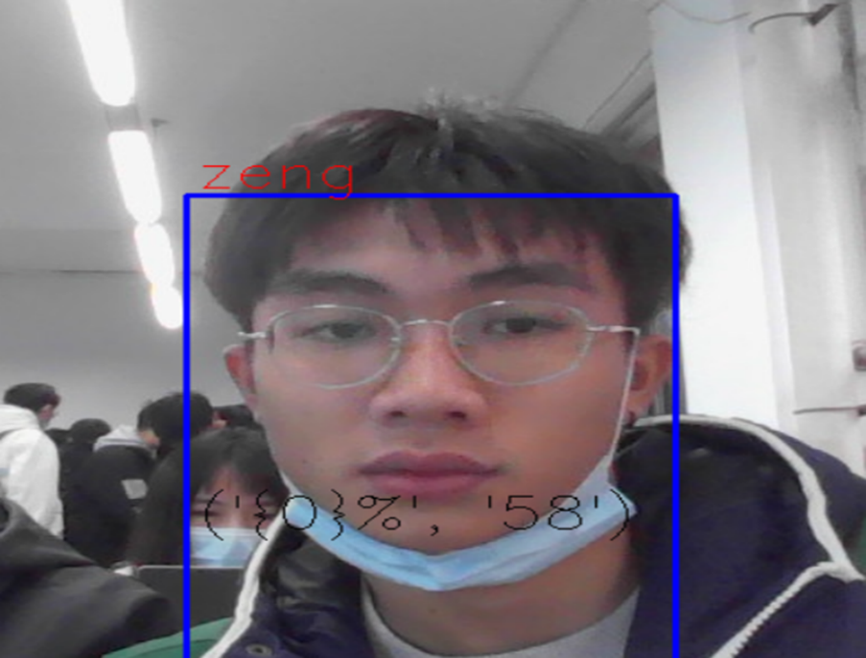

## 3.2内容分析

这里调用OpenCv库，而OpenCV又提供了三种人脸识别方法，分别是LBPH方法、EigenFishfaces方法、Fisherfaces方法。本文采用的是LBPH（Local Binary Patterns Histogram，局部二值模式直方图）方法。在OpenCV中，可以用函数cv2.face.LBPHFaceRecognizer_create()生成LBPH识别器实例模型，然后应用cv2.face_FaceRecognizer.train()函数完成训练，最后用cv2.face_FaceRecognizer.predict()函数完成人脸识别。CascadeClassifier，是Opencv中做人脸检测的时候的一个级联分类器。并且既可以使用Haar，也可以使用LBP特征。其中Haar特征是一种反映图像的灰度变化的，像素分模块求差值的一种特征。它分为三类：边缘特征、线性特征、中心特征和对角线特征。

# 第四章、项目实践

## 4.1代码实现

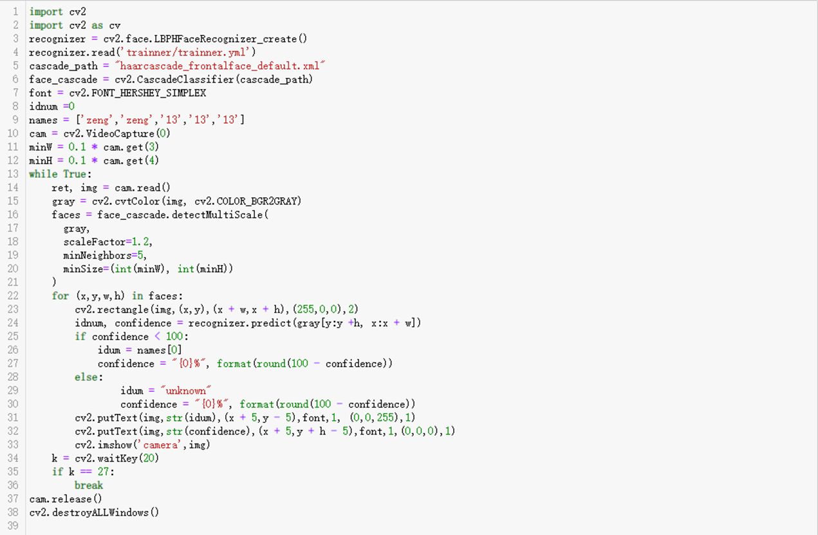

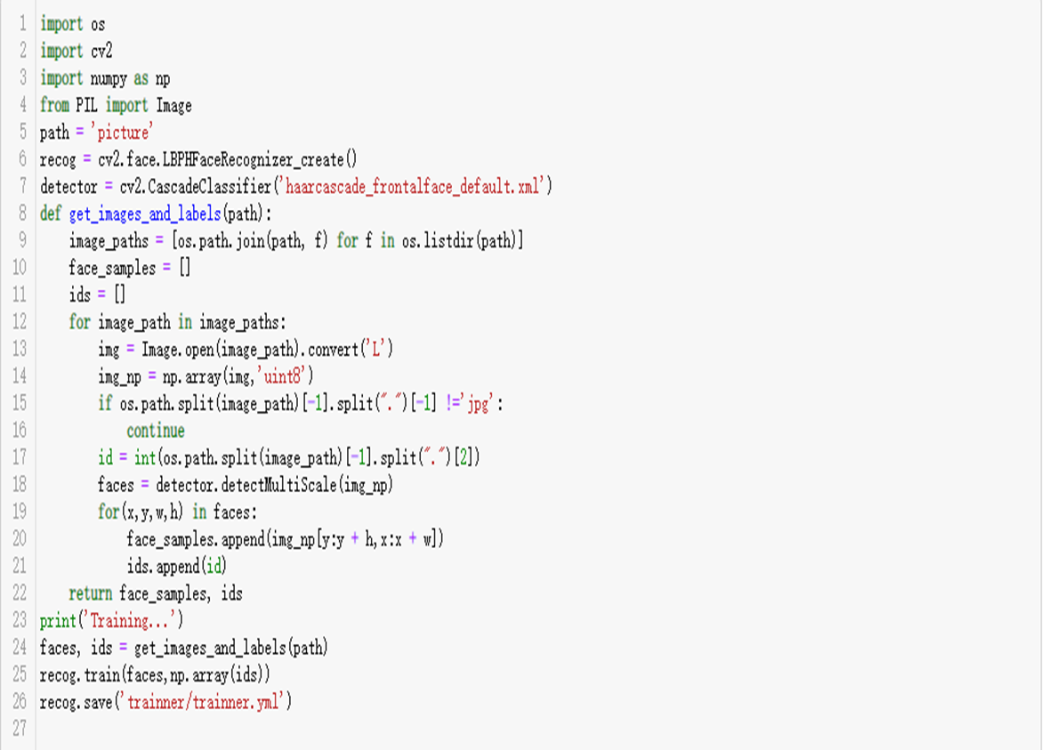

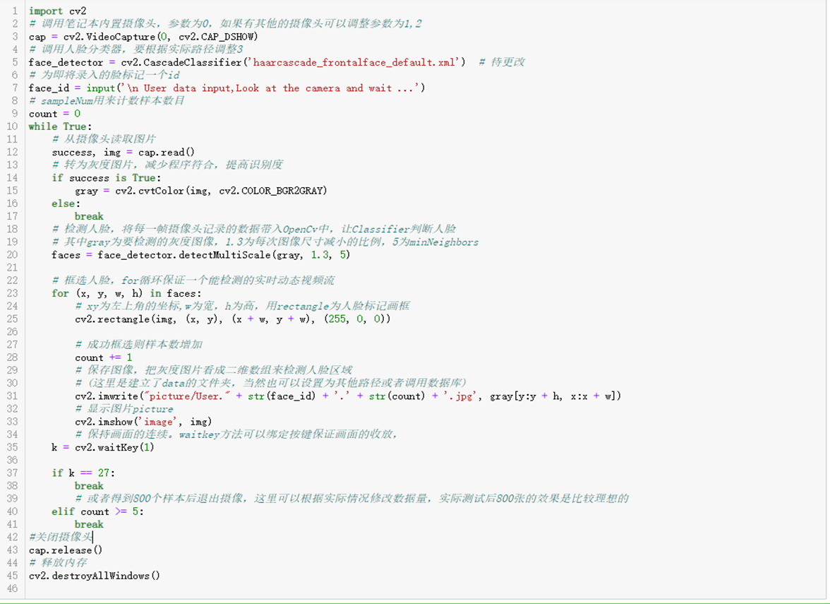

## 4.2优化分析

综合我们小组上面所用的几种人脸识别算法，通过分析可以看出，每种算法都有各自优缺点，应根据具体的识别任务和条件选择合适的识别方法。由于人脸识别的复杂性，仅单独使用任何一种现有的方法一般都不会取得很好的识别效果，将各种人脸识别方法组合是今后研究的一种趋势。在特殊场合的应用,限制其应用的最主要难题是：人脸姿态、光照变化、表情变化所导致的识别效果不理想。

对于不理想的识别效果，我们应该把人脸识别放到较强的约束条件之下，图像的背景单一或者是无背景条件下，之前训练的模型就很可能失效，从而导致人脸识别的失败或者是识别效果不佳。所以在人脸识别时的特征提取就显得尤为重要，我们小组在实验过程中就用到了上述的方法：特征脸方法（ Eigenface ），线性判别分析（linear/fisher discrimination analysis，LDA），局部二值模式（LBP）。这三种方法可以结合可以较好的在人脸识别时提取各个部位的特征，从而使识别的效果得到极大的改善。

# 第五章、项目心得

通过这次项目学习，我们都有了很多收获。首先是对这种实验项目的进一步认识。项目强调的是自主性、探索性、实践性和协作性，实施过程讲究长远效益，强调项目实施过程中在创新思维和创新实践方面的收获，不为得到成果而设计，重在实施过程中充分发挥主观能动性，运用所学的知识，使自己得到锻炼和提高。回想这学期自己参与项目的经历，从开始对实验项目内容的理解认识到项目计划的讨论和确定，从对项目的整体把握到实验创新点的寻找，并制定详细的项目方案和进程，以及项目当中重要的实践环节，整个实验过程中我不仅学到了许多我所感兴趣的、觉得有用的东西，更重要的是自己的思维能力、团队协作能力、实践能力都得到了提高，而且也学到了坚持不懈、善于思考、积极总结的可贵精神。